mardi 26 mai 2020
N’oubliez pas de me transmettre par mail une photo du travail effectué dans le cahier. Merci.

durée | Domaine +consignes | objectifs
10min | Se repérer dans le temps : la date avec le calendrier  Vous :« Dis la date du jour. Ecris-la sur ton cahier et souligne-la » .  « Dis la date d’hier et celle de demain »  Pour souligner, un petit point discret sous la première lettre qui est sur la ligne juste en dessous de la ligne de bébé ours. Un point sous la dernière lettre. Ta règle effleure les 2 petits points. Tu traces ». | connaître le jour, le jour précédent, le jour suivant, le mois, l’année
15min | Français : dictée  Vous : « Tu écris dictée de phrases dans ton cahier et tu soulignes ».  Vous : « Je vais te dicter deux phrases. Tu sais déjà écrire chaque mot de ces deux phrases ».  Vous lisez la phrase suivante 2 fois.  Il dit qu’il fait un dessin et ensuite il écrira une belle phrase dans son cahier rouge».  Vous lui demandez de répéter les 2 phrases. Vous lui dicter lentement les 2 phrases. Il les écrit dans son cahier.  Les mots mal orthographiés doivent être réécris. Si le mot ‘’et ‘’est mal écrit lui réexpliquer que le mot ‘’et’’ ici veut dire avec : un dessin avec une phrase. | Être capable d’écrire sous la dictée des mots mémorisés
30min | Lecture : révision  Lui faire lire la fiche ci-dessous.  Je lis des syllabes  let plei troi cran nez chou quoi gri rê tai  tren kar clin mon droi bei qua  Je lis des mots  vous rêvez la joie une croix une fontaine  la neige le nez une chorale le koala  quatre cinquante un désert merci  Je lis un texte  Le roi est un homme très puissant : il doit pouvoir commander tout le monde.  Il peut même avoir une armée.  Il vit dans un grand château avec ses hardes et ses soldats.  Il porte une couronne sur la tête.  On doit l’appeler « Sire ».  Vous : « De quoi parle ce texte ? »  Réponse attendue : il parle du roi  Vous : « A quoi sert-il ? »  Si aucune réponse, aidez votre enfant en lui proposant de choisir entre ces 2 réponses :  Vous : « A raconter une histoire ou à donner des informations sur le roi? » | Être capable de lire des mots contenant des sons déjà étudiés
30min | Maths : les nombres de 0 à 89 (entraînement)  Faire fiche | Savoir écrire, encadrer, comparer les nombres de 0 à 89
15min | Français : plan de travail  Faire exercices 1 et 2 | Ecrire sans faute des mots connus
15min | Maths Plan de travail  Faire les exercices 5 et 6 | Savoir comparer et écrire les nombres de 0 à 79 en lettres
10 min | Français : lecture inférences  Faire la fiche | Être capable de lire et à comprendre des phrases simples
10min | Français : les phrases  http://classedeflorent.fr/accueil/jeux/phrases/machine-a-fabriquer-des-phrases-libre-chaperon.php | Construire une phrase qui a du sens
30min | Lecture compréhension  Demander à votre enfant de lire les pages 7 et 8 de l’album Boucle d’Ogre et les trois ours  L’aider pour les mots difficiles : assiettes, attendaient, moyenne.  Vous : « Je vais te poser 2 questions sur les pages que tu viens de lire. Tu vas y répondre (à l’oral) en faisant des phrases.  Vous : « Que tu penses-tu du comportement de Boucle d’Ogre ?»  Réponse attendue :  Vous : : « Que tu penses-tu du comportement de Gruyère ?»  Réponse attendue :  Vous : « Maintenant tu vas répondre à ces questions par écrit. Relis les questions et écris la réponse dans ton cahier. Tu dois répondre aux questions en faisant une phrase ». | Être capable de répondre à des questions à l’ écrit en faisant une phrase et de donner son avis
10min | Maths : enlever / ajouter des dizaines entières  Vous : « Aujourd’hui tu vas apprendre à ajouter ou enlever des dizaines entières. Les dizaines entières sont : 10, 20, 30, 40, 50, 60, 70, 80, 90 ».  Vous : « Ecris calcul en ligne dans ton cahier et souligne.  « Saute une ligne et écris le calcul suivant : 24+30 ».  « Dans 24+30, entoure en rouge les dizaines et en bleu les unités isolées ».  Réponse attendue :  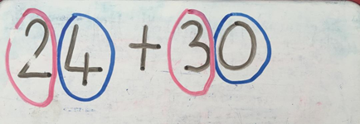  .  Vous : « Dans 30, il y a 3 dizaines entières et pas d’unités isolées».  Montrer à votre enfant les photos ci-dessous.  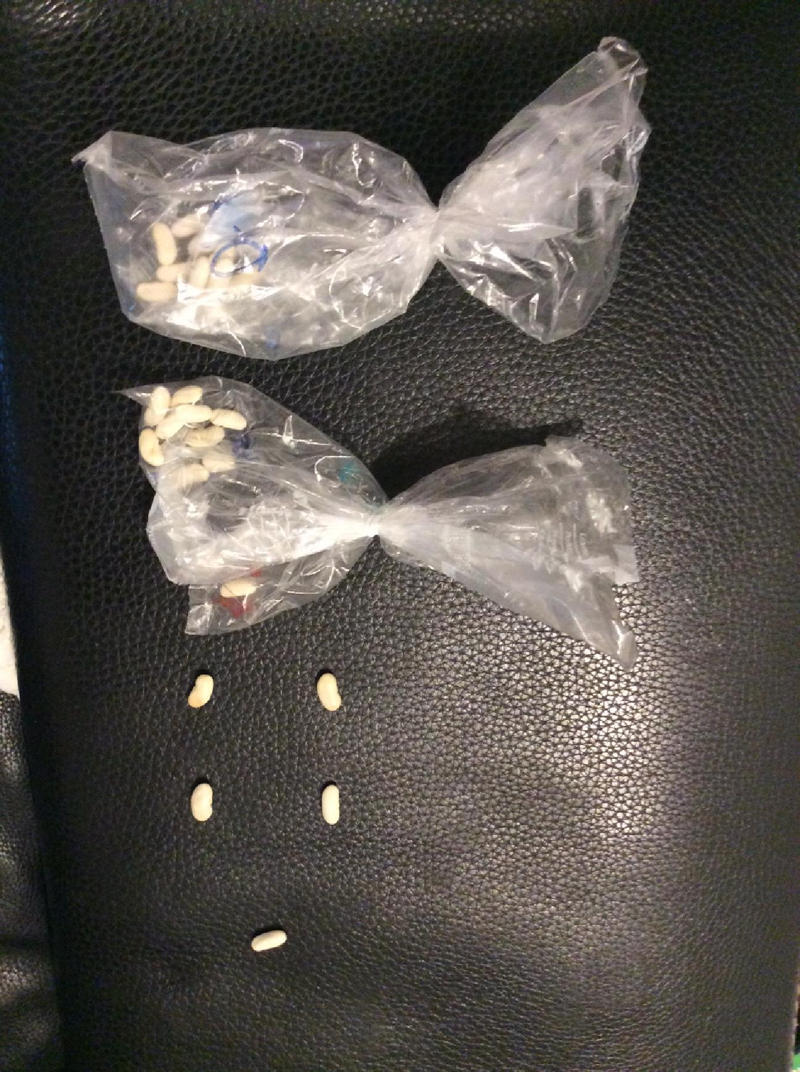 +  2 dizaines et 4 unités 3 dizaines  Vous : « Donc 24 +30, c’est 2 dizaines et 4 unités isolées auxquelles je rajoute 3 dizaines entières ».  Vous : « Quand je rajoute 30, je rajoute 3 dizaines entières. Il n’y a que le chiffre des dizaines qui va changer puisqu’il y a (Montrer à votre enfant le 0 du 30) 0 unités isolées, donc pas d’unités à rajouter».  Vous : « 24+30=54 »  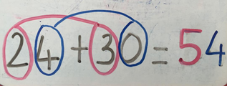  Vous : « Tu vas faire les calculs suivants dans ton cahier ». Attention, tu dois bien observer le signe car c’est lui qui va te dire si c’est une addition ou si c’est une soustraction, si tu dois rajouter ou si tu dois enlever. Saute une ligne entre chaque calcul ».  32+30=……….. 46+ 30=………  53-30= …….. 66-20=………  21+10= ………… 15+40=……….. | Savoir ajouter une dizaine/ ajouter une unité dans un calcul en ligne

5min | Vous : « Lis cette devinette et réponds à l’oral ».  Devinette drôle: J’ai un chapeau, mais pas de tête. J’ai un pied mais pas de chaussures. Qui suis-je ?  Je suis un ……………………. | Répondre à une question en s’appuyant sur des indices
30min | Résolution de problèmes  Vous :« Ecris le mot problème et souligne-le ».  Donnez à votre enfant le petit texte du problème ci-dessous et demandez-lui de le  Maman a 87 euros dans son porte-monnaie. Elle va faire les courses et elle dépense 46 euros.  Combien d’euros lui reste-t-il ?  Entoure la question en rouge.  Maintenant, je vais te lire l’énoncé du problème et tu vas faire les images dans ta tête.  Vous : « Qu’est-ce que tu dois chercher ? »  Réponse attendue : Je dois chercher ce qu’il reste d’argent à maman.  Vous : « Maintenant résous le problème ».  1 Schéma  2 Calcul  3 Phrase réponse  Aide : Vous pouvez lui laisser la fiche des différents types de problème de la classe. | Résoudre un problème en s’appuyant sur de indices de l’énoncé et en utilisant ces compétences en numération/ calcul
20min | EPS  http://classedeflorent.fr/sport/activitephysique01.php | Écouter et exécuter une consigne  Se dépenser

Réponse devinette : Un champignon !

